**长沙建筑工程学校建筑工程造价专业**

**《建筑工程计量与计价》课程标准**

**一、基本信息**

|  |  |  |  |  |  |  |
| --- | --- | --- | --- | --- | --- | --- |
| 课程名称 | 建筑工程计量与计价 | | | | 课程代码 | SG3JZ0205 |
| 课程学分 |  | 课程学时 | 共68学时；其中，理论30学时，实践24学时，理实一体14学时 | | | |
| 课程类别 | 公共基础课程：〇必修课程 〇限选课程 〇任选课程  专业课程：〇基础课程 **核心课程** 〇拓展课程 〇综合实践环节 | | | | | |
| 课程性质 | **必修** 〇选修 | | | 适用专业 | 建筑工程造价专业 | |
| 开设学期 | 第一学期 | 第二学期 | 第三学期 | 第四学期 | 第五学期 | 第六学期 |
|  |  |  | ☑ |  |  |
| 教学方式 | 〇面授 〇实践**网络** 〇研讨 〇其他 | | | | | |
| 执笔人 |  | | 团队成员 |  | | |
| 审批信息 | 教研组主任：陈烨 | | | | | |
| 专业带头人：程友元 | | | | | |
| 教务科：邹建光 | | | | | |

# **二、课程性质与任务**

# 1.课程性质

《建筑工程计量与计价》是工程造价专业的专业核心课程。通过《建筑工程材料》、《建筑CAD》、《建筑识图与构造》、《建筑工程施工工艺》等课程的学习，为本课程打下了知识与技能基础。本课程为后续《平法识图与钢筋算量》、《装饰构造与预算》等课程的学习奠定基础。

## **2.课程任务**

根据建筑工程造价专业人才培养方案，二级造价工程师岗位的能力要求，课程注重培养学生良好的专业素质和岗位技能，涵盖二级造价工程师岗位所需要的知识与技能，为从事施工图预算、工程量清单计算、资料管理等文件的编制工作工作打下重要基础。通过企业调研结果结合学生的实际情况以及中高职衔接对中职教育的基本要求，教学团队对《建筑工程计量与计价》课程进行了重构，结合岗位需求，以实际项目为载体即：别墅——办公楼——高层住宅，开展68学时的教学，将每个项目分解为三个主要的模块：建筑面积计算，建筑与装饰工程量计算及工程量清单计价编制，融入真实工作场景，采用项目法、任务驱动法进行教学。由小到大、由易到难，从会算——熟算——精算进行分层教学。

# **三、课程目标与要求**

### **1.总体目标**

通过本课程的学习，学生能掌握定额原理的基本知识，并能按照《建设工程工程量清单计价规范》和《湖南省建筑及装饰工程消耗量标准》对建筑工程进行计量与对量。树立精益求精、求真务实、诚实守信的职业素养，培养对接企业需求的“高认知、高技能、高素养”人才。本课程的设置不仅满足了中职生适用、够用的原则，还为学生可持续发展打下了良好的基础。

### **2.具体目标**

**(1）素质目标**

①具备建筑工程算量细心、细致的工作态度；

②养成自主学习的习惯，树立终身学习的观念；

③具有诚实守信、实事求是的职业态度；

④具有严谨科学、精益求精的职业素养；

⑤培养团队协作精神、沟通交际与协同合作能力。

**(2）知识目标**

①辨认建筑施工图中的各构件,熟记各分部分项清单工程量计算规则；

②依据《房屋建筑与装饰工程工程量计算规范》要求，理解各构件的计算规则；

③依据《湖南省建筑及装饰工程消耗量标准》理解工料机的组成。

**(3）能力目标**

①能准确识别建筑构件，提取各构件的信息；

②会查阅《房屋建筑与装饰工程工程量计算规范》并准确计算各构件的工程量；

③会查阅《湖南省建筑及装饰工程消耗量标准》并准确进行工料机的计算；

④会依据《湖南省建设工程计价办法》进行清单编制。

### **3.课程教学要求**

①以立德树人为根本任务，将吃苦耐劳、精益求精的工匠精神融入到本课程学习的全过程，培养综合素质。

②根据二级造价工程师岗位工作的基本要求，进行岗位职业能力系统分析，有机融入【工程造价数字化应用】（初级）证书考试内容，强化专业知识与技能的融合、互通、内化，构建“项目导向、任务驱动”新型模块化的课程内容结构。

③引人“1+X”证书模拟考核平台，强化学生技能训练，确保课证融通。

# **四、课程内容与结构**

### **1.课程结构**

参照建筑工程造价专业教学标准、人才培养方案，依据造价技能等级标准中所需的清单计量与计价知识点，结合企业对二级造价工程师的岗位需求，考虑学生的实际情况及中高职衔接对中职教育的基本要求，将本课程进行了重构。形成了别墅、办公楼、高层住宅及拓展知识4个项目，建筑工程计量与计价、建筑面积计算、建筑与装饰工程等14个子任务，共计48个知识点。具体情况见下图。

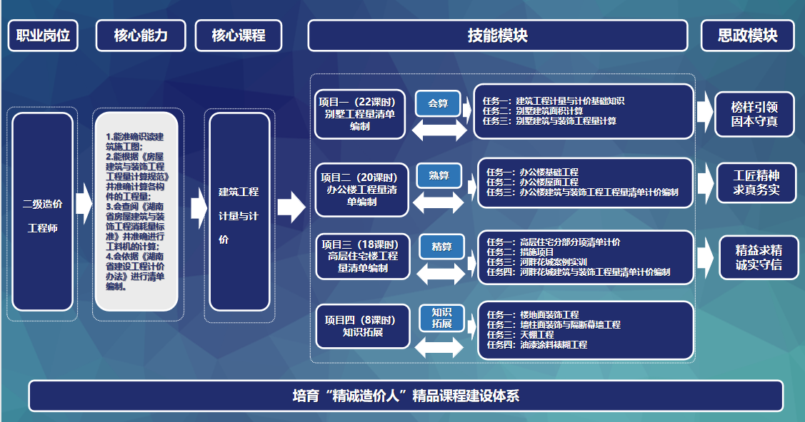

**2.课程内容**

本课程基于建筑工程造价工作过程，以职业岗位素质、知识、能力结构为主线，根据项目上二级造价工程师所需要掌握的知识，以别墅、办公楼、高层住宅及知识拓展四个不同项目的典型工作任务要求，采用项目法、任务驱动法，将岗位、标准所需知识点融入到整个项目中，将细致、求真、诚信贯穿全课程，体现榜样引领，固本守真的思政理念。将算量大赛的知识技能点融入到前三个项目中，传承工匠精神，做到精益求精、求真务实。建议总学时为68学时，具体内容见下表。

**表一 《建筑工程计量与计价》课程内容一览表**

|  |  |  |  |  |  |  |  |  |  |
| --- | --- | --- | --- | --- | --- | --- | --- | --- | --- |
| **序号** | **项目/模块** | **任务** | **教学内容** | | | **学时** | | | **主要**  **教学方法** |
| **知识点** | **技能点** | **思想素质** | **理论** | **实践** | **理实一体** |
| 1 | 项目一  别墅工程量清单编制 | 建筑工程计量与计价基本知识 | 1.理解建设项目的划分；  2.熟记项目编码表达的含义；  3.说出工程量清单计价的组成。 | 1.能根据项目划分依据，理解分部分项单位工程表达的含义；  2.能准确说出各级编码代表的意思；  3.会查阅清单计价规范，准确理解工程量清单计价的组成。 | 1.养成严谨细致、认真负责的工作态度；  2.养成执行行业标准和法规的意识;  3.榜样引领，强化固本守真的职业素养。 | 10 | 8 | 4 | 任务驱动法  项目教学法 |
| 建筑面积计算 | 1.理解建筑面积的组成；  2.熟记建筑面积的计算规则；  3.理解应计算建筑面积部分与不计算建筑面积的部分。 | 1.能准确说出建筑面积的组成部分，并能准确理解各部分的含义；  2.能运用计算规则准确计算各部分的建筑面积；  3.会查阅清单计价规范，能准确判断哪些不计算建筑面积，哪些计半面各，哪些计全面积。 |
| 建筑与装饰工程 | 1.理解柱、墙、梁、板、楼梯、门窗等各构件的计算规则；  2.掌握各构件的计算公式。 | 1.能根据各构件的计算规则准确计算柱墙梁板楼梯的工程量；  2.能准确说出各计算公式代表的含义；  3.能准确编制各构件的工程量清单。 |
| **序号** | **项目/模块** | **任务** | **教学内容** | | | **学时** | | | **主要**  **教学方法** |
| **知识点** | **技能点** | **思想素质** | **理论** | **实践** | **理实一体** |
| 2 | 项目二  办公楼工程量清单编制 | 基础工程 | 1.熟记平整场地、挖沟槽、挖基坑、挖一般土方及土方回填概念；  2.理解平整场地、挖沟槽、挖基坑、挖一般土方及土方回填计算规则；  3.掌握各工程计算公式。 | 1.能准确理解平整场地、挖沟槽、挖基坑、挖一般土方及土方回填各计算规则，并能利用规则与计算公式准确计算工程量；  2.能准确编制各分部分项工程的工程量清单。 | 1.养成耐心细致的工作态度；  2.养成执行行业标准和法规的意识;  3.用大国工匠精神引领，培养求真务实的职业素养。 | 10 | 6 | 4 | 任务驱动法  项目教学法 |
| 屋面工程 | 1.理解屋面工程量计算规则；  2.说出屋面防水中各种不同的防水材料；  3.理解屋面保温隔热的做法及施工工艺；  4.掌握各分项工程的计算公式。 | 1.能根据的计算规则，利用计算公式准确计算工程量；  2.能准确编制各分部分项工程的工程量清单。 |
| 办公楼分部分项工程量清单 | 1.熟悉分部分项工程量清单表；  2.识读办公楼图纸；  3.列出办公楼的工程量清单。 | 1.能准确识读办公楼图纸，根据图纸准确划分各分部分项工程；  2.能根据所列出的工程量清单，利用计算公式准确计算各工程量；  3.能准确编制各构件的工程量清单。 |
| **序号** | **项目/模块** | **任务** | **教学内容** | | | **学时** | | | **主要**  **教学方法** |
| **知识点** | **技能点** | **思想素质** | **理论** | **实践** | **理实一体** |
| 3 | 项目三  高层住宅楼工程量清单编制 | 分部分项工程量清单计价 | 1.理解建筑工程计价含义；  2.熟悉建筑工程计价模式；  3.掌握清单计价，分部分项工程量清单编制。 | 1.能运用清单计价模式进行组价；  2.能准确编制分部分项工程量清单。 | 1.养成成严谨细致、认真负责的工作态度；  2.养成执行行业标准和法规的意识;  3培养精益求精、诚实守信的职业素养。 | 6 | 8 | 4 | 演示法  任务驱动法  项目教学法 |
| 措施项目 | 1.熟悉垂直运输的概念；  2.理解模板工程、脚手架工程的计算规则；  3.掌握绿色施工安全文明措施费。 | 1.能准确说出垂直运输及超高工程的计算规则，根据计算规则准确计算各部分工程量；  2.能运用计算规则准确计算模板工程、脚手架工程的工程量。 |
| 河畔花城案例实训 | 1.识读案例图纸；  2.分析并梳理案例中所运用到的计算规则。 | 1.能准确识图案例图纸，列出分部分项工程量。  2.能准确计算规则，准确计算案例中和各分部分项工程量。 |
|  |  | 河畔花城分部分项工程量清单编制 | 1.熟悉广联达云计价软件的操作命令；  2.掌握计价软件的导入技巧。 | 1.能运用计价软件编制工程量清单；  2.会根据案例清单进行工程投标报价，并能输出报价汇总表。 |

|  |  |  |  |  |  |  |  |  |  |
| --- | --- | --- | --- | --- | --- | --- | --- | --- | --- |
| **序号** | **项目/模块** | **任务** | **教学内容** | | | **学时** | | | **主要**  **教学方法** |
| **知识点** | **技能点** | **思想素质** | **理论** | **实践** | **理实一体** |
| 4 | 项目四  知识拓展 | 楼地面装饰工程 | 1.区分整体面层与块料面层；  2.熟记整体面层、块料面层、踢脚线的计算规则；  3.理解其它面层的计算规则。 | 1.能根据计算规则，准确计算整体面层与块料面层的工程量；  2.能运用计算规则，计算不同材料踢脚线工程量。 | 1.养成自主学习的好习惯；  2.养成执行行业标准和法规的意识;  3.具有细致、求真、诚信的职业素养。 | 4 | 2 | 2 | 任务驱动法  项目教学法 |
| 墙柱面装饰与隔断、幕墙工程 | 1.理解墙面抹灰的计算规则；  2.熟悉块料墙面的计算方法；  3.掌握幕墙工程量的计算规则。 | 1.能运用墙面抹灰的计算规则，准确计算出工程量；  2.能说出幕墙的种类（按材料分），能运用计算规则准确计算幕墙工程量。 |
| 天棚工程 | 1.理解天棚抹灰的概念，掌握天棚抹灰的计算规则；  2.掌握不同天棚吊顶的计算规则。 | 1.能运用各计算规则，准确计算天棚抹灰、天棚吊顶的工程量；  2.能准确说出天棚吊顶的形式，并能说出其计算规则。 |
|  |  | 油漆、涂料、裱糊工程 | 1.理解抹灰面油漆、涂料、裱糊的概念；  2.掌握抹灰面油漆的计算规则 | 1.能运用各计算规则，准确计算抹灰面油漆、涂料、裱糊的工程量；  2.能准确编制工程量清单。 |

# **五、课程实施与保障**

## 1.课程实施

按照“以岗定课、以课对证、以证施赛、以赛促教”的思路，结合三个不同情景项目的具体要求，融通二级造价工程师岗位，融入全国数字建筑创新应用大赛数字建筑工程管理综合应用赛项内容，融合工程造价数字化应用职业技能等级证书，打造课、岗、赛三融通课堂。

采用项目法、任务驱动法， 以培养“知识、能力、素养”造价人才为核心，实施“明确任务、图纸分析、自主学习、任务实战、组内算量、小组竞赛、二次对量、总结评价”八步骤课堂教学模式。

线上：引入微课资源，借助生动有趣的动画、视频、造价达人的微课等激发学生的学习兴趣；依托智慧职教，将教学资源整合到职教云平台，建设课件、教案、案例、视频、动画、三维构件等数字化的教学资源，使教学资源的收集展示更加灵活。

线下：应用造价实训室机房、广联达BIM土建计量、计价平台，采用八步教学模式，实时掌握学生的学习情况，有效示范，针对重难点知识进行侧重教学、竞赛、评价，结合学生对知识的掌握情况实时调整教学节奏。

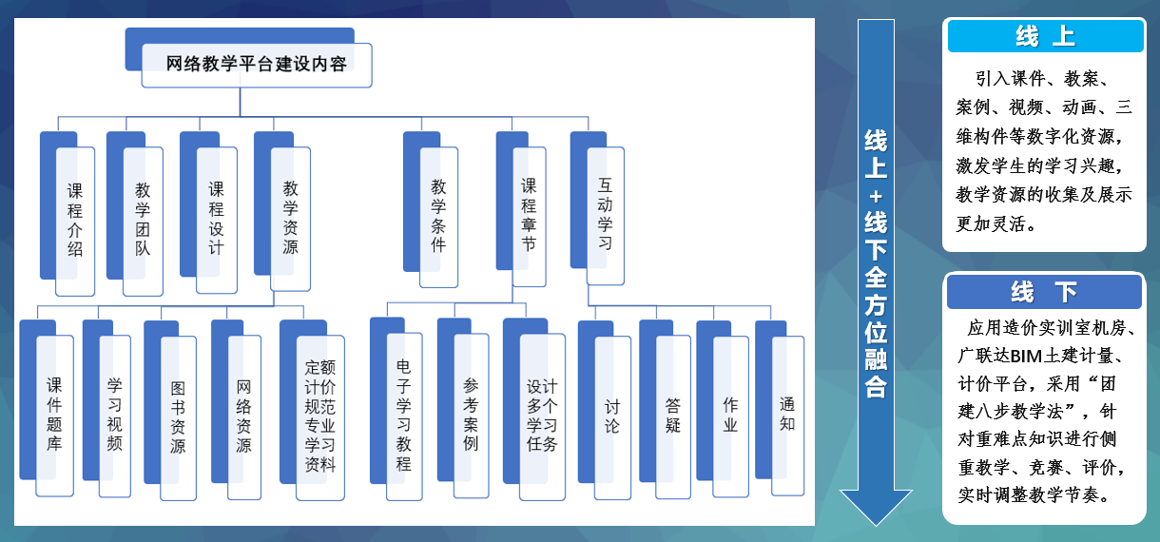

## 2.课程保障

### （1）教学团队要求

|  |  |  |  |  |
| --- | --- | --- | --- | --- |
| 序号 | 姓名 | 单位 | 职称 | 授课任务 |
| 1 | 程友元 | 长沙建筑工程学校 | 高级工程师 | 课程负责人  主讲+实训教师 |
| 2 | 李海燕 | 长沙建筑工程学校 | 高级工程师 | 主讲+实训教师 |
| 3 | 朱洋 | 长沙建筑工程学校 | 工程师 | 主讲+实训教师 |
| 4 | 漆迎 | 长沙建筑工程学校 | 高级工程师 | 主讲 |
| 5 | 文静 | 长沙建筑工程学校 | 工程师 | 主讲 |
| 6 | 王双红 | 长沙建筑工程学校 | 讲师 | 实训教师 |
| 7 | 陈烨 | 长沙建筑工程学校 | 高级工程师 | 主讲+实训教师 |
| 8 | 胡格文 | 中建五局 | 高级工程师 | 企业专家 |

### 教学条件要求

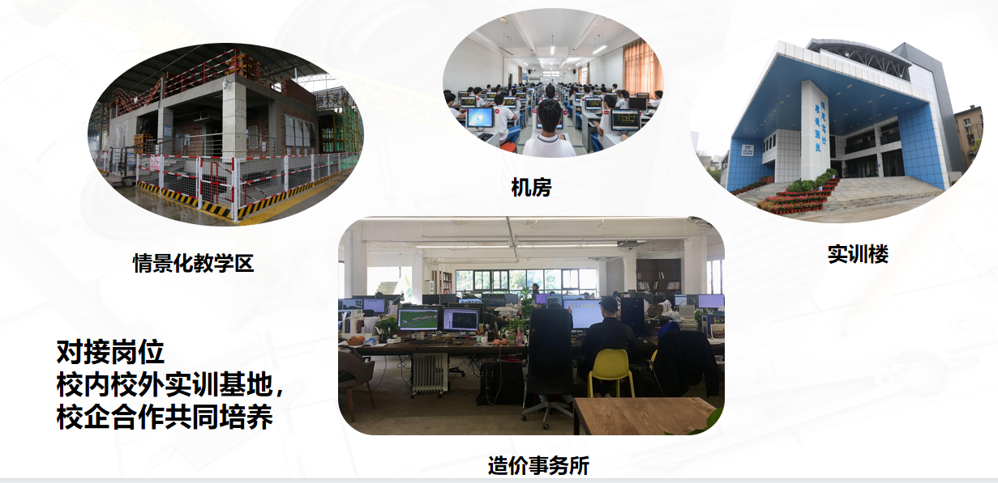

### 教学资源要求

1.教材选用职业教育“十三五”规划系列教材《建筑工程计量与计价》。并结合基础设施强国战略和行业发展趋势，更新教学内容。该课程以别墅——办公楼——高层住宅由简到难的项目案例为导向，按绘图→建模→算量→组价的能力获得方式，以初级建筑工程造价从业人员应掌握的知识和能力出发，对建筑工程计量与计价的核心专业知识重新解构，将知识和技能内容进行整合、重组，教材内容选择以应用为矢，以够用为度，按照预算的计算流程建立学习模块。在基于模块化教学的基础上，开发“活页式”教材，并将建筑工程造价相关计价信息、规范和定额及时补充于教材和线上资源库的建设中，推动课程、教材改革、资源库的建设。

2.加强课线上资源的建设。我校利用智慧职教云开发中职《建筑工程计量与计价》课程网络教学平台。

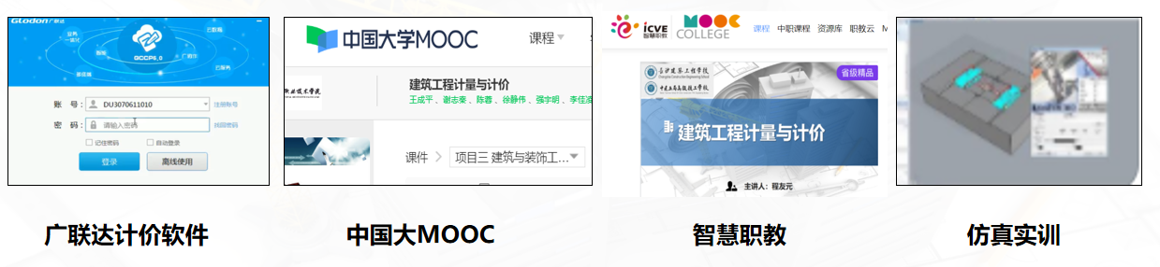

### 4.教学管理要求

在课程实施过程中，课程负责人、课程团队教师和学生均定期对教学过程中存在的问题进行自我反思和诊断、改进。依托“智慧职教”平台学校教学资源库，对学生课前、课中、课后学习数据进行监测，及时了解学生的自主学习和合作学习情况；通过课中任务完成情况和资格证书模拟考核，实时监测学生技能水平，促进课证融通，进一步优化课堂生态。定期组织工学交替活动，及时收集企业专家对学生岗位实践胜任力情况的反馈，不断完善课程内容和课程教学组织。

# **六、课程考核及评价**

**1.课程考核**

|  |  |  |  |  |
| --- | --- | --- | --- | --- |
| 项目/模块 | 任务 | 理论考核点 | 技能考核点 | 其他评价任务 |
| 项目一  别墅工程量清单编制（22学时） | 建筑工程计量与计价基本知识  建筑面积计算  建筑与装饰工程 | 1.建设项目划分；  2.工程量清单组成；  3.建筑面积计算规则；  4.工程量清单编制方法 | 1.别墅工程量清单列项；  2.柱、梁、墙、板工程量计算；  3.对量、核量；  4.工程量清单编制。 | 网课参与度  作业测验考试  网上互动、互评 |
| 项目二  办公楼工程量清单编制（20学习） | 基础工程  屋面工程  办公楼分部分项工程量清单 | 1.清单工程量计算规范；  2.清单编制原理。 | 1.办公楼工程量清单列项；  2.基础、屋面工程量计算；  3.对量、核量；  4.工程量清单编制。 | 网课参与度  作业测验考试  网上互动、互评 |
| 项目三  高层住宅楼清单编制（18学时） | 分部分项工程量清单计价  措施项目  河畔花城案例实训  河畔花城分部分项工程量清单编制 | 1.清单工程量计算规范；  2.清单编制原理。 | 综合实训  1.高层住宅楼楼工程量清单列项；  2.对量、核量；  3.工程量清单编制。 | 综合实训（工程量计算准确度）网课参与度  作业测验考试  网上互动、互评 |
| 项目四  拓展知识  （8学时） | 楼地面装饰工程  墙柱面装饰与隔断、幕墙工程  天棚工程  油漆、涂料、裱糊工程 | 1.清单工程量计算规范；  2.清单编制原理。 | 工程量计算及清单编制 | 网课参与度  作业测验考试  网上互动、互评 |

**2.学业成绩评价**

本课程侧重学习过程管理，**线上**：由过程考核参参度分数、得分权重（作业、测验、考试）占比40%；**线下**：课堂表现，分享交流、实训成果、考试成绩组成，占比40%；**增值**：技能水平+职业素养，占比20%。总成绩（100%）=线上（40%）+线下（40%）+增值（20%），见下表。

课程考试考核评价表

|  |  |  |  |  |
| --- | --- | --- | --- | --- |
| 评价类型 | 评价内容 | 评价占比 | 评价对象 | 评价来源 |
| 线上40% | 资源学习时长 | 40% | 在校生  社会学习者 | 线上平台自动统计 |
| 线上测试 | 20% |
| 线上作业 | 20% |
| 主题讨论 | 5% |
| 线上互动 | 5% |
| 综合评价 | 10% | 问卷调查 |
| 线下40% | 课堂表现 | 20% | 在校生 | 过程评价表 |
| 分享交流 | 10% | 过程评价表 |
| 实训成果 | 20% | 任务评分表 |
| 考试成绩 | 50% | 试卷分数 |
| 增值20% | 技能水平增值 | 10% | 前后技能水平对比 |
| 职业素养增值 | 10% | 过程素养对比 |